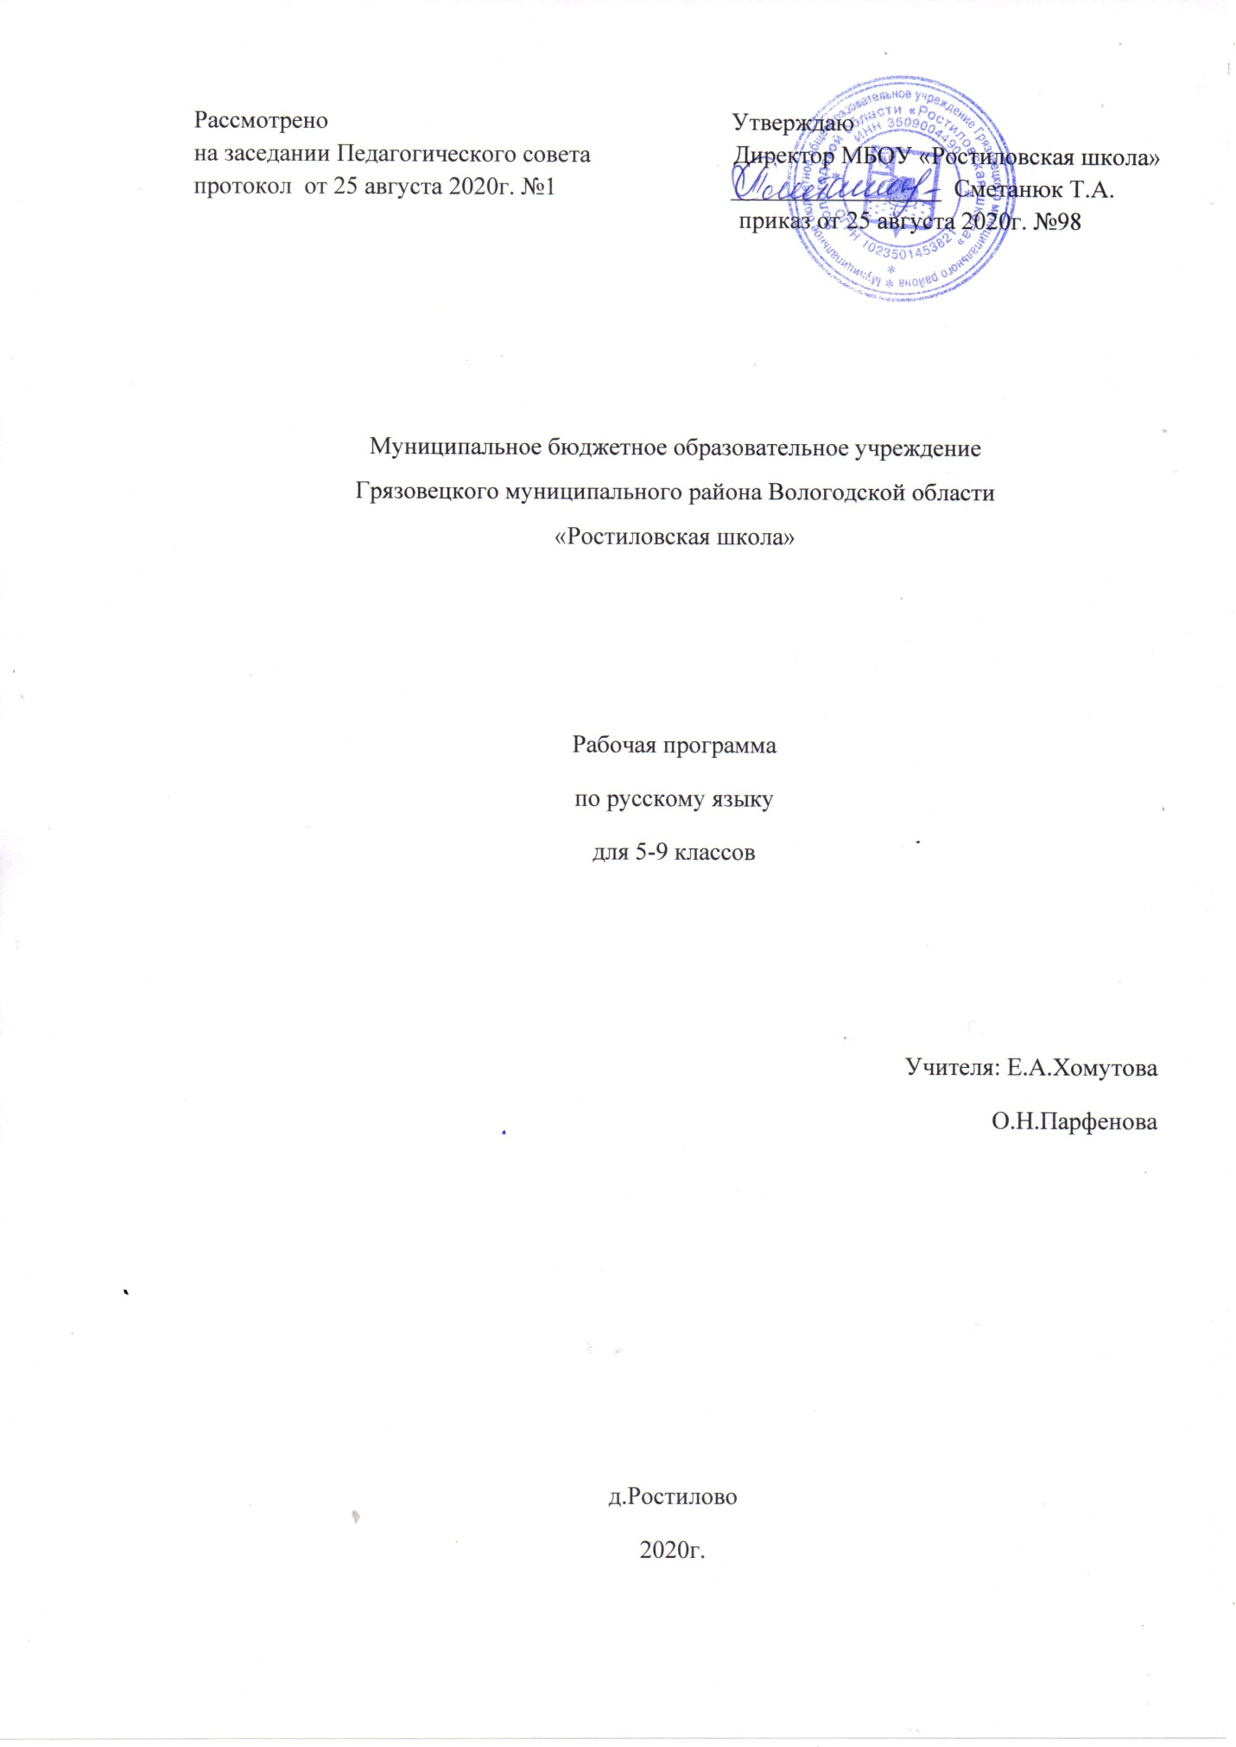

**Программа по формированию культуры здорового питания  
МБОУ «Ростиловская школа»  
на 2020-2024 гг**

2020 год  
д. Ростилово

**1. Пояснительная записка**

Актуальность программы обусловлена тем, что на современном этапе развития человеческого общества такие универсальные ценности, как жизнь и здоровье человека, приобретают особое значение. С одной стороны, потому, что они являются «структурообразующими факторами социальности», с другой - потому, что мы должны немедленно восстановить адекватное отношение к ним у подрастающего поколения.

Школьник должен расти здоровым, физически крепким, всесторонне развитым и выносливым. Из всех факторов внешней среды, оказывающих влияние на его физическое и нервно-психическое развитие, питание занимает ведущее место. Поэтому еще с раннего детства важно обеспечить полноценное и правильно организованное питание, являющееся залогом его здоровья.

Под здоровым питанием понимают питание, обеспечивающее рост, нормальное развитие ижизнедеятельность человека, способствующее укреплению его здоровья и профилактикезаболеваний. В настоящее время вопросам обеспечения именно здорового питания населенияуделяется большое внимание. Правительством Российской Федерации утверждены "Основыгосударственной политики Российской Федерации в области здорового питания населения до 2020года" (распоряжение Правительства Российской Федерации от 25 октября 2010 г. N 1873-р, Письмо Министерства образования и науки РФ от 17 декабря 2013 г. N 08-2053),которыми предусмотрен комплекс мероприятий, направленных на создание условий,обеспечивающих удовлетворение, в соответствии с требованиями медицинской науки,потребностей различных групп населения в здоровом питании с учетом их традиций, привычек иэкономического положения.

Структура питания населения России, в том числе и детей, особенно детей школьноговозраста, характеризуется недостаточным потреблением наиболее ценных в биологическомотношении пищевых продуктов, таких как мясо и мясопродукты, молоко и молочные продукты,рыба и рыбные продукты, яйца, растительное масло, фрукты и овощи. При этом выявляетсявыраженная тенденция к повышению потребления хлеба и хлебопродуктов, а также картофеля.Как следствие сложившейся структуры питания населения России, на первый план выходятследующие нарушения пищевого статуса: дефицит животных белков, достигающий 10 - 15% отрекомендуемых величин, особенно в группах населения с низкими доходами; дефицитполиненасыщенных жирных кислот на фоне избыточного поступления животных жиров, соли исахара; выраженный дефицит большинства витаминов, выявляющийся повсеместно у болееполовины населения.Очень серьезной является проблема недостаточности в питании населения ряда минеральныхвеществ и микроэлементов, таких как кальций, железо, йод, фтор, селен, цинк; весьма значителен в нашем рационе и дефицит пищевых волокон. Все это приводит к резкому снижению устойчивости организма к неблагоприятным факторам окружающей среды за счет нарушения функционирования систем антиоксидантной защиты и, как следствие, - к развитию иммунодефицитных состояний.

В жизни человека условно можно выделить несколько периодов, в которых правильное,оптимальное питание занимает особо важное место. В эти периоды человек должен иметьвозможность получать особые, функциональные, диетические и другие специализированныепищевые продукты.К таким периодам относится возраст ребенка от 0 до 3 лет (программа 1000 дней), когда

нарушения питания резко повышают риск развития многих заболеваний во взрослом состоянии. Это дошкольный и школьный периоды жизни, когда формируются все органы и системы человека, выстраивается его тело, формируются нервная система и психика. Недостаточность питания в этом возрасте может серьезно нарушать физическое и умственное развитие ребенка.  
Результаты обследования обучающихся МБОУ «Ростиловская школа» свидетельствует о ежегодном росте числа обучающихся с нарушениями здоровья, хроническими заболеваниями. Очевидно, что процесс обучения в школе не должен строиться за счет ресурсов здоровья ребенка, а должен быть направлен на сохранение и устранение нарушений в состоянии здоровья детей.

Среди факторов, влияющих на здоровье обучающихся в школе, отметим следующие:  
1. Влияние учебной нагрузки и объема домашнего задания на организм обучающихся.  
2. Состояние лечебно-оздоровительной и спортивно-оздоровительной работы в образовательном учреждении  
3. Качество воспитательной работы в классе и школе.  
4. Организация психолого-педагогического сопровождения обучающихся.  
5. Микроклимат в классе, школе и в семьеобучающихся.

Программа предполагает активное вовлечение в работу родителей. Как показывают исследования специалистов, только 40% родителей знакомы с основными принципами организации здорового питания. Основная задача педагога - сделать родителей своими союзниками по организации здорового питания детей.

При реализации государственной политики по формированию здорового образа жизни ипитания важно учитывать еще один фактор - необходимость активного участия в поддержании,сохранении и восстановлении своего здоровья самого человека. Сформировать у людейсознательное, уважительное отношение к себе и своему здоровью от начала жизни до преклонноговозраста - задача врачей и педагогов, обладающих научной информацией о здоровье, и средствмассовой информации, способных грамотно донести необходимые знания дочеловека.

Программа курса по формированию культуры здорового питания необходима обучающимсядля того, чтобы они могли достичь высот своего потенциала знаний, полноценно развитьсяфизически и умственно, обеспечить здоровье и благополучие на всю жизнь.

Программа реализуется в соответствии с требованиями ФГОС начального, основного, общего образования с учетом возрастных и индивидуальных особенностей обучающихся и потребностей детей с ограниченными возможностями здоровья

Исполнители программы – администрация школы, Управляющий совет, педагоги и работники школы, обучающиеся и их родители (законные представители), медицинские работники БУЗ ВО «Грязовецкая ЦРБ», представители учреждения питания

*.*

**2. Общая характеристика программы**

Программа курса по формированию культуры здорового питания обучающихся включает в себя два модуля:

для обучающихся 1 - 4 классов - начальное общее образование;

для обучающихся 5 - 9 классов - основное общее образование.

**Цель Программы:** воспитание у обучающихся культуры питания как составляющейздорового образа жизни и создание необходимых условий, способствующих укреплению их здоровья.

**Задачи:**

-формировать представление у обучающихся о здоровье как одной из важнейшихчеловеческих ценностей;

- мотивировать обучающихся заботиться и укреплять собственное здоровье;

- углублять знания об истории питания, правилах рационального питания, их роли всохранении и укреплении здоровья;

-предупреждать поведенческие рискидля здоровьяобучающихся, связанных с нерациональным питанием;

- знакомиться с национальными традициями, связанными с питанием; формировать чувство уважения к культуре своего народа и культуре и традициям другихнародов;

-осваивать практические навыки по приготовлению кулинарных блюд.

**3. Описание места программы в учебном плане**

Учитывая тот факт, что дети и подростки первую половину дня находятся в школе и питание в школе должно составлять 60% - 70% ежедневного рациона обучающихся, качество и эффективность школьного питания становятся важными факторами сохранения интеллектуального капитала и здоровья подрастающего поколения.

Содержание программы позволяет осуществить связь с другими предметами, изучаемыми в школе: русским языком (работа с текстами, затрагивающими тематику питания, математикой (эффективным средством формирования умений и навыков сохранения и укрепления здоровья являются задачи со здоровьесберегающим содержанием), окружающим миром (в 4 классе блок по теме «Организм человека и здоровое питание», литературным чтением, ИЗО, технологией, биологией, химией, ОБЖ, физической культурой.

Формированию представлений об основах культуры питания способствует не только образовательный процесс, но и система воспитательной внеурочной и внеклассной работы. Реализация Программы предусматривает организацию занятий внеурочной деятельности и деятельности объединений дополнительного образования по избранной тематике;проведение тематических недель и дней здоровья, интеллектуальных соревнований, конкурсов,праздников, акций, круглых столов, флешмобов и т.п.; проведение тематических родительских собраний, встреч с медицинскими работниками и с представителями учреждений питания.

Всё это открывает дополнительные возможности для личностного развития обучающихся, формирования у них интереса к правилам правильного питания и потребности к их выполнению, к установлениюконтакта образовательного учреждения с семьёй и выработке согласованных действий в укреплении и сохранении здоровья детей.

**4. Ожидаемые личностные, метапредметные и предметные результаты**

Результаты освоения Программы являются одним из важнейших механизмов реализациитребований ФГОС к результатам обучающихся, освоивших основную образовательную программу.

Они представляют собой систему обобщенных личностно-ориентированных целей образования,допускающих дальнейшее уточнение и конкретизацию, что обеспечивает определение и выявление всех составляющих планируемых результатов, подлежащих формированию и оценке.

Стандарт устанавливает требования к результатам обучающихся, освоивших основную

образовательную программу начального общего образования:

- личностным, включающим готовность и способность обучающихся к саморазвитию,

сформированность мотивации к обучению и познанию, ценностно-смысловые установки

обучающихся, отражающие их индивидуально-личностные позиции, социальные компетенции,

личностные качества;

- метапредметным, включающим освоенные обучающимися универсальные учебные действия

(познавательные, регулятивные и коммуникативные), обеспечивающие овладение ключевыми

компетенциями, составляющими основу умения учиться, и межпредметными понятиями;

- предметным, включающим освоенный обучающимися в ходе изучения учебного предмета

опыт специфической для данной предметной области деятельности по получению нового знания,

его преобразованию и применению, а также систему основополагающих элементов научного

знания, лежащих в основе современной научной картины мира.

Применительно к модулю программы для обучающихся 1 - 4 классов, начальное общее

образование:

- личностные результаты освоения основной образовательной программы начального общего

образования должны отражать: формирование уважительного отношения к иному мнению, истории и культуре других народов; формирование эстетических потребностей, ценностей и чувств; формирование установки на безопасный, здоровый образ жизни, наличие мотивации к творческому труду, работе на результат, бережному отношению к материальным и духовным ценностям;

- метапредметные результаты освоения основной образовательной программы начального

общего образования должны отражать: овладение начальными сведениями о сущности и

особенностях объектов, процессов и явлений действительности (природных, социальных,

культурных, технических и др.) в соответствии с содержанием конкретного учебного предмета;

- предметные результаты освоения основной образовательной программы начального общего

образования с учетом специфики содержания предметных областей, включающих в себя

конкретные учебные предметы, должны отражать: получение первоначальных представлений о

созидательном и нравственном значении труда в жизни человека и общества, о мире профессий и

важности правильного выбора профессии.

Применительно к модулю программы для обучающихся 5 - 9 классов, основное общее

образование:

- личностные результаты освоения основной образовательной программы основного общего

образования должны отражать формирование ценности здорового и безопасного образа жизни;

- метапредметные результаты освоения основной образовательной программы основного

общего образования должны отражать умение самостоятельно определять цели своего обучения,

ставить и формулировать для себя новые задачи в учебе и познавательной деятельности, развивать

мотивы и интересы своей познавательной деятельности;

- предметные результаты освоения основной образовательной программы основного общего

образования с учетом общих требований Стандарта и специфики изучаемых предметов, входящих

в состав предметных областей, должны обеспечивать успешное обучение на следующем уровне

общего образования: осознание роли техники и технологий для прогрессивного развития общества; формирование целостного представления о техносфере, сущности технологической культуры и культуры труда; уяснение социальных и экологических последствий развития технологий промышленного и сельскохозяйственного производства; овладение методами учебно-

исследовательской и проектной деятельности, решения творческих задач, моделирования,

конструирования и эстетического оформления изделий, обеспечения сохранности продуктов труда.

**5. Содержание программы**

5.1. Содержание программы для обучающихся 1 - 4 классов

Программа курса по формированию культуры здорового питания обучающихся 1 - 4 классов

состоит из 6 тематических разделов.

1. Как устроен человек.

2. Личная гигиена.

3. Чтобы зубы не болели.

4. Береги зрение смолоду.

5. Как правильно питаться.

6. Наше здоровье в наших руках.

Раздел 1. Как устроен человек

Строение человека. Органы пищеварения, работа органов пищеварения.

Раздел 2. Личная гигиена

Понятие "гигиена" - гигиена личная, гигиена жилища, гигиена труда. Правила личной гигиены

- уход за лицом, руками, ртом, ногтями, телом, волосами, одеждой, обувью, предметами быта.

Выполнение правил личной гигиены.

Раздел 3. Чтобы зубы не болели

Правильное питание для сохранения здоровых зубов. Состав пищи и здоровые зубы.

Сладости, их влияние на состояние и сохранение зубов.

Раздел 4. Береги зрение смолоду

Строение глаза. Причины ухудшения зрения. Влияние режима правильного питания на

сохранение зрения.

Раздел 5. Как правильно питаться

Значение питания в жизни человека. Все ли мы знаем о здоровой пище. Как правильно

питаться. Питание школьников.

Раздел 6. Наше здоровье в наших руках

Пирамида здорового питания. Создай свою пирамиду здоровья. Характеристика ступеней

пирамиды здорового питания.

5.2. Содержание программы для обучающихся 5 - 9 классов

Программа курса по формированию культуры здорового питания обучающихся 5 - 9 классов

состоит из 5 тематических разделов.

1. Введение. Здоровье человека и основы правильного питания.

2. Алиментарно-зависимые заболевания.

3. Физиология питания.

4. Структура ассортимента и свойства пищевых продуктов.

5. Санитария и гигиена питания.

Раздел 1. Введение. Здоровье человека и факторы, его определяющие

Состояние здоровья современного человека. Пирамида здорового питания. Факторы,

влияющие на состояние здоровья детей раннего и дошкольного возраста. Факторы, влияющие на

состояние здоровья школьников. Особенности обменных процессов, происходящих в организме

человека в соответствии с возрастными периодами.

Раздел 2. Алиментарно-зависимые заболевания

Алиментарно-зависимые заболевания и факторы, их вызывающие. Нарушение питания и

факторы риска развития хронических неинфекционных заболеваний. Меры профилактики

алиментарно-зависимых заболеваний.

Раздел 3. Физиология питания

Приводятся краткие сведения о физиологии питания человека. О механизме пищеварения и

правильном характере обмена веществ в организме человека. Изучаются требования и правила

построения рационов питания для различных возрастных групп населения.

Раздел 4. Структура ассортимента и свойства пищевых продуктов

Современные тенденции развития индустрии питания в Российской Федерации и за рубежом.

Особенность питания детей, учащихся, лечебно-профилактического, диетического питания,

питания в предприятиях открытой сети (ресторанах, кафе, барах, столовых, закусочных и др. типов).

Структура ассортимента продукции общественного питания. Прием и способы кулинарной

обработки пищевых продуктов.

Раздел 5. Санитария и гигиена питания

Основные функции и правила гигиены питания. Гигиена, режим и различные формы

организации питания школьников. Особенности и правила личной гигиены. Сведения о пищевых отравлениях и их недопущении.

**6. План реализации Программы по формированию культуры здорового питания школьников**

|  |  |  |  |  |
| --- | --- | --- | --- | --- |
| Организационно-аналитическая работа, информационное обеспечение | Методическое обеспечение | Работа по улучшению материально-технической базы школьной столовой. | Участие в проектах, конкурсах, акциях по вопросам здорового питания | Тематические классные часы |
| Организационное совещание: порядок приема учащимися пищи; оформление бесплатного и льготного питания; график дежурства и обязанности дежурного учителя в столовой | Организация медицинскими работниками консультаций для классных руководителей | Содержание оборудования и помещений столовой в соответствии с требованиями СанПиН и ТБ | КТД «Яблочный бум» | 1. Как устроен человек  2. Личная гигиена.  3. Чтобы зубы не болели  4. Береги зрение смолоду  5. Как правильно питаться  6. Наше здоровье в наших руках |
| Заседание Управляющего совета: избрание комиссии по питанию, подведение итогов мониторинга | Распространение педагогами положительного опыта по формированию культуры здорового питания | Эстетическое оформление столовой | Мастер-класс « Здоровое меню в будни и праздники» | 1.Здоровье человека и основы правильного питания  2. Алиментарно-зависимые заболевания  3. Физиология питания  4. Структура ассортимента и свойства пищевых продуктов.  5. Санитария и гигиена питания |
| Административное совещание при директоре по вопросам организации школьного питания | Повышение педагогами квалификации по реализации здоровьесберегающих технологий и программы «Разговор о правильном питании» | **Проведение** косметического ремонта в обеденных залах и пищеблоках | Фестиваль семейной кухни | Ведение тематической рубрики на школьном сайте, в социальных сетях «О вкусной и здоровой пище» |
| Совещание классных руководителей по вопросам организации школьного питания | Организация медицинскими работниками консультаций для родителей (законных представителей) | Своевременная замена посуды, технологического и сантехнического оборудования | Фотоконкурс «Моя семья выбирает здоровое питание!» | Акция-флешмоб «Здоровье всем детям Земли!» |
| Заседание Управляющего совета:  - охват обучающихся горячим питанием;  - соблюдение санитарно-гигиенических требований при организации питания |  |  | Проект «Две недели здоровья в пришкольном лагере» |  |

**7. Ожидаемые конечные результаты программы:**  
- сохранение и укрепление здоровья обучающихся,повышение мотивации к поддержанию здорового образа жизни ;  
- укрепление приоритета здорового питания среди обучающихся и их родителей (законных представителей);

- организация совместной работы педагогов и родителей (законных представителей) обучающихся по воспитанию культуры здорового питания детей;  
- повышение качества и безопасности питания обучающихся;  
- обеспечение всех обучающихся двухразовым горячим питанием